**物聯網核心技術**

**實驗作業一: Part 2**

**Arduino IDE**

**中正大學資工系黃仁竑教授**

**Fall, 2017**

**實驗目的**

本實驗主要在教導學生如何使用Arduino IDE編譯器來燒入程式，練習如何燒入程式。

**實驗器材**

* Linkit one板子
* Linkit one 多個感測器

**實驗所需軟體**

* PC
  + Windows7/8/10
  + Arduino IDE編譯器
  + Linkit one 驅動程式

**Table of Contents**

實驗一 Blink 3

**實驗目的** 3

**實驗器材** 3

**實驗過程** 3

**實驗練習** 6

實驗一 Blink

**實驗目的**

本實驗為熟悉如何燒錄程式進Linkit one的板子。透過這實驗來確認是否成功燒錄程式進板子

**實驗器材**

* Linkit one版子

**實驗過程**

1. 首先，將Linkit one板子透過micro usb接上電腦，在裝置管理員看到以下就代表連接成功。

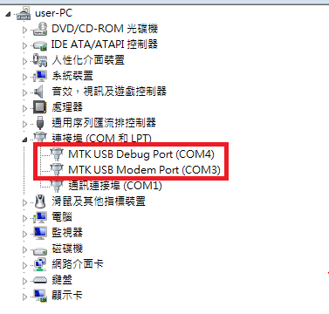

1. 然後打開Arduino IDE的example裡的blink

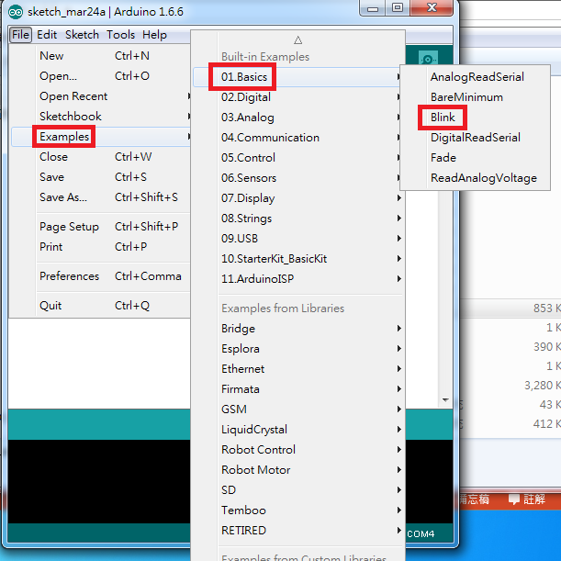

1. 下圖，為Blink的範例code

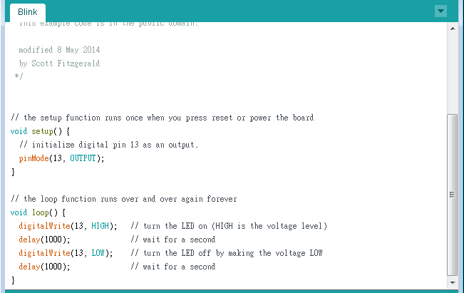

1. void setup：設定的部分

pinMode(13, OUTPUT); // 這裡設定所要輸出的PIN腳模式，LED燈的pin腳為13

digitalWrite(13, HIGH); // 設定PIN13腳位為高電位 = 5V

delay(1000)//為延遲1秒

digitalWrite(13, LOW); // 設定PIN13腳位為低電位 = 0V

1. 看到下圖的紅框框中的LED閃爍，就代表燒錄成功

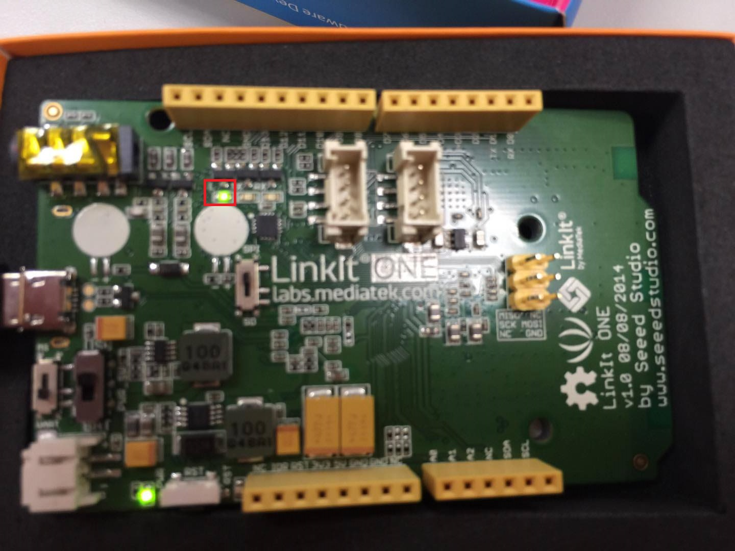

## 實驗練習

1. 將Linkit one的板子，接上溫度感測器後，將程式燒錄進板子後，可以將感測的溫度顯示在Arduino IDE的console裡。

結果如下圖

